专题14 函数的图象(二)
考点一 函数图象的变换
一、单选题
1．为了得到函数的图象，只需把函数的图象上的所有点（ ）
A．向左平移2个单位长度，再向上平移2个单位长度
B．向右平移2个单位长度，再向下平移2个单位长度
C．向左平移1个单位长度，再向上平移1个单位长度
D．向右平移1个单位长度，再向上平移1个单位长度
2．要得到函数的图象，只需将指数函数的图象（ ）
A．向左平移1个单位 B．向右平移1个单位
C．向左平移个单位 D．向右平移个单位
3．为了得到的图象，只需将的图象（ ）
A．向右平移1个单位，再向下平移2个单位
B．向右平移1个单位，再向上平移2个单位
C．向左平移1个单位，再向上平移2个单位
D．向左平移1个单位，再向下平移2个单位
4．为了得到函数的图像，只需将函数的图像（ ）
A．向右平移3个单位，再向上平移2个单位
B．向左平移3个单位，再向下平移2个单位
C．向右平移3个单位，再向下平移2个单位
D．向左平移3个单位，再向上平移2个单位
5．要得到的图像，只要将的图像（ ）
A．向左平移个单位 B．向右平移个单位
C．向左平移个单位 D．向右平移个单位
6．把函数图象上所有点的横坐标都伸长为原来的2倍,纵坐标不变,再把图象向右平移2个单位长度,此时图象对应的函数为,则（ ）
A． B． C．0 D．
7．已知函数的图象如下图所示，则的大致图象是（ ）
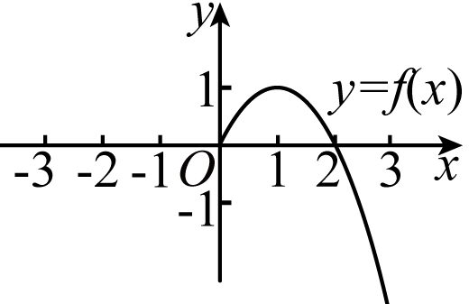
A．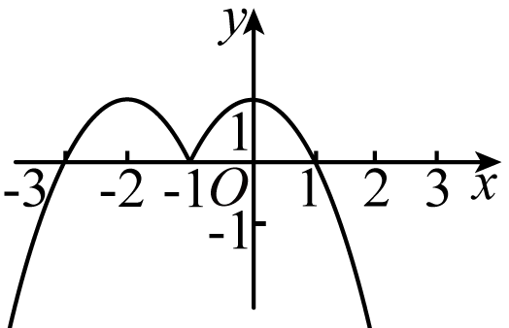 B．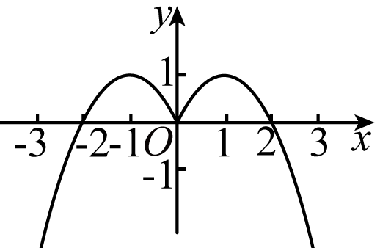
C．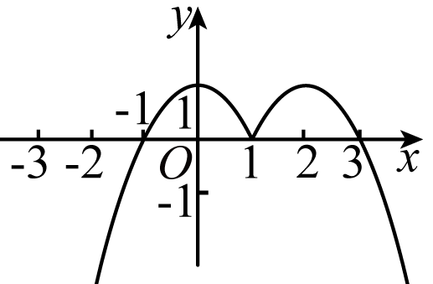 D．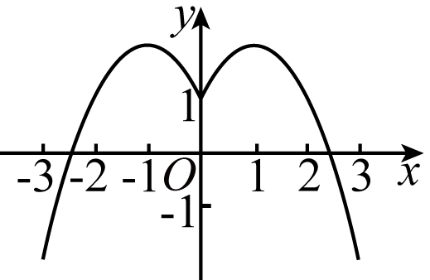
8．若函数的图象向左平移一个单位长度，所的图象与曲线关于轴对称，则（ ）
A． B． C． D．
二、解答题
9．利用函数的图象，作出下列各函数的图象．
(1)；(2)(3)；(4)；(5)；(6)．

10．已知函数定义在上的图象如图所示，请分别画出下列函数的图象：
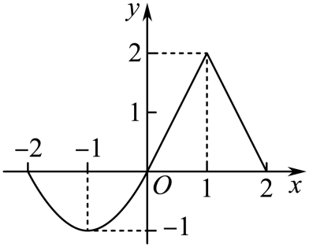
(1)；(2)；(3)；(4)；(5)；(6).

考点二 利用函数图象解决不等式问题
一、单选题
1．如图为函数和的图象，则不等式的解集为（ ）
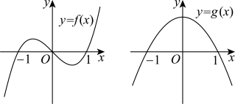
A． B．
C． D．
2．将的图象向右平移2个单位长度后得到函数的图象，则不等式的解集是（ ）
A． B． C． D．
3．已知函数是定义在上的奇函数，当时，，则不等式的解集是（ ）
A． B．
C． D．
4．已知函数，，则不等式的解集为（ ）
A． B．
C． D．
5．已知函数的定义域为R，，且在上递增，则的解集为（ ）
A． B．
C． D．
6．已知函数，则的解集是（ ）
A． B．
C． D．
二、多选题
7．设函数的定义域为R，满足，且当时，，若对任意，都有，则实数m的取值可以是（ ）
A．3 B．4 C． D．
8．已知函数是定义在上的偶函数，当时，的图象如图所示，则满足不等式的x可能是（ ）
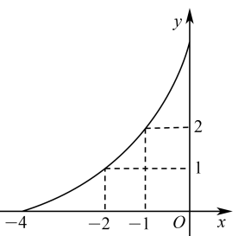
A． B．0 C．1 D．2
9．定义在R上的函数，满足，且当时，，则使得在上恒成立的m可以是（ ）
A． B． C． D．
10．函数，，其中.记，设，若不等式恒有解，则实数的值可以是（ ）
A． B． C． D．
三、填空题
11．已知函数，则不等式的解集是______.
12．不等式的解集为________．
13．定义在R上的函数满足，且当时，．若对任意，都有，则t的取值范围是__________．
14．已知函数，若不等式恒成立，则实数a的范围是____________．
四、解答题
15．已知函数，．
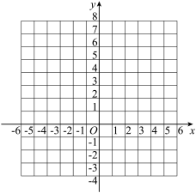
(1)在给出的坐标系中画出函数的图像；
(2)若关于的不等式恒成立，求实数的取值范围．

16．已知函数.
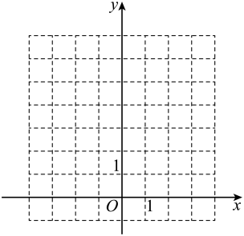
(1)在坐标系中作出函数的图象；
(2)若，求实数的取值范围.

考点三 利用函数图象解决方程的根与交点问题
一、单选题
1．方程的解的个数是（ ）.
A．0个 B．1个 C．2个 D．3个
2．已知函数，若函数有两个不同的零点，则实数的取值范围是（ ）
A． B．
C． D．
3．已知函数，若方程有四个不同的解且，则的取值范围是（ ）
A． B． C． D．
4．函数的图象和函数的图象的交点的个数为（ ）
A．1 B．2 C．3 D．4
5．已知函数，若实数，则函数的零点个数为（ ）
A．0或1 B．1或2 C．1或3 D．2或3
6．已知函数，若关于的方程恰有5个不同的实根，则的取值范围为（ ）
A． B． C． D．
7．已知函数，若方程有四个不同的实数根，则实数a的取值范围是（ ）
A． B．
C． D．
8．已知函数，若方程有两个实根，且两实根之和小于0，则实数的取值范围是（ ）
A． B． C． D．
9．函数的图像与函数的图像所有交点的横坐标之和等于（ ）
A．8 B．10 C．12 D．14
10．已知函数，若函数有6个不同的零点，且最小的零点为，则（ ）
A．6 B． C．2 D．
二、多选题
11．关于x的方程，给出下列四个判断：其中正确的为（ ）
A．存在实数k，使得方程恰有4个不同的实根；
B．存在实数k，使得方程恰有5个不同的实根；
C．存在实数k，使得方程恰有6个不同的实根；
D．存在实数k，使得方程恰有8个不同的实根；
12．已知函数，若方程有四个不等实根（），则下列说法正确的是（ ）
A． B．
C． D．最小值为2
13．已知函数，若关于的方程有两解，则实数的值可能为（ ）
A． B． C． D．
14．已知函数，若函数恰好有4个不同的零点，则实数的取值可以是（ ）
A． B． C．0 D．2

三、填空题
15．已知定义在上的函数，满足，当时，，若方程在区间内有实数解，则实数的取值范围为__________.
16．已知，若关于的方程有五个相异的实数根，则的取值范围是______．
17．已知函数，，若有2个不同的零点，则实数的取值范围是____.
18．已知定义域为R的偶函数满足，且当时，，若将方程实数解的个数记为，则_________．
四、解答题
19．已知函数.
(1)作出函数的图象；
(2)就a的取值范围讨论函数的零点的个数．

20．已知函数，在区间上有最大值8，有最小值0，设．
(1)求，的值；
(2)不等式在上有解，求实数的取值范围；
(3)若方程有三个不同的实数解，求实数的取值范围．

